Отчёт о проведении родительского университета

«Позитивная самооценка как условие успешного развития личности»

23.11.24 г. во 2 классе проведен родительский университет. На повестке дня была тема «Позитивная самооценка как условие успешного развития личности»

Для того чтобы ребенок чувствовал себя счастливым, был способен лучше адаптироваться в обществе и преодолевать трудности, ему необходимо иметь положительное представление о себе. Его самооценка позволяет осуществлять личностный рост.

Если родители любят ребёнка, уважают, ценят успехи, то у него естественно, формируется позитивная самооценка. Именно творчество является оптимальным средством формирования адекватной самооценки воспитанника, так как, в полной мере, не только раскрывает способности, личностные качества, но и формирует толерантность, умение общаться и жить в современном социуме.

Если же родители признают значимость своего ребенка, то они стараются подчеркивать его достоинства, поздравляют с каждым, пусть маленьким успехом, ободряют и поддерживают в минуты жизненных трудностей.

Оценки взрослых, укореняясь в сознании ребенка, становятся их собственными оценками. Похвала, поощрение, одобрение, раскрытие возможностей ребенка повышают его самооценку. Родители познакомились с пожеланиями детей, с их отношением к родителям, семье.

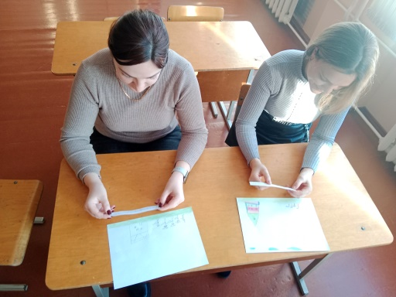

Мамы рассказали о их подходах в воспитании детей. О поощрениях. Поделились опытом воспитания.

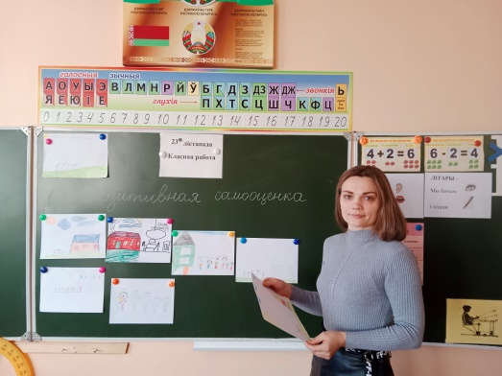 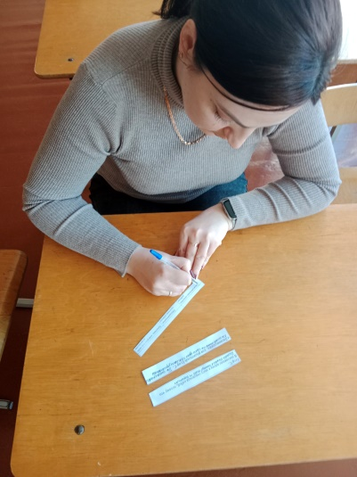

**Желательно, как можно чаще говорить:**

* ты у меня самый умный (красивый и т. д.)
* как хорошо, что у меня есть ты
* ты у меня молодец...
* я тебя очень люблю
* как ты хорошо это сделал, научи меня
* спасибо тебе, я тебе очень благодарна

Таким образом, мы родители должны вовремя заметить достижения ребенка, поддержать его, вовремя удивиться его талантам, тем самым, формируя положительную самооценку и помогая успешно развиваться, и расти как личности.